Южно-Российский государственный политехнический университет (НПИ) имени М.И. Платова
Факультет ФИТУ

ОТЧЁТ
по лабораторной работе №3
«Объектно-ориентированное программирование в Python»
Вариант 5

Выполнил студент группы 090303-ПИб-024
Голубев Е.О.

2026

1. Цель работы
Получить практические навыки разработки программ с использованием объектно-ориентированного подхода: классов, объектов, наследования, инкапсуляции, полиморфизма и композиции.
2. Постановка задачи
Вариант 5. Автопарк. Создать базовый класс Vehicle и производные классы Car и Truck. Для автомобиля хранить количество пассажиров, для грузовика - грузоподъёмность. Реализовать общий метод расчёта транспортного показателя и класс Fleet, содержащий транспортные средства.
3. Краткие теоретические сведения
Класс и объект. Класс описывает состояние и поведение объектов. В программе базовый класс Vehicle задаёт общие свойства транспорта.
Наследование и полиморфизм. Car и Truck наследуют Vehicle и по-разному реализуют transport_indicator(), поэтому объекты разных типов можно обрабатывать единообразно.
Инкапсуляция и property. Скорость хранится во внутреннем атрибуте _speed, а property не позволяет установить отрицательное значение.
Композиция. Класс Fleet содержит список объектов Vehicle и управляет автопарком.
4. Описание разработанной программы
Базовый класс Vehicle содержит общие свойства транспорта и защищённое состояние скорости. Car и Truck переопределяют транспортный показатель. Класс Fleet реализует композицию и хранит коллекцию разных транспортных средств.
Структура проекта:
├── main.py
5. Листинг программы
Файл main.py:
class Vehicle:
def __init__(self, brand, model, speed=0):
self.brand = brand
self.model = model
self.speed = speed

@property
def speed(self):
return self._speed

@speed.setter
def speed(self, value):
if value < 0:
raise ValueError("Скорость не может быть отрицательной")
self._speed = value

def accelerate(self, value):
self.speed += value

def stop(self):
self.speed = 0

def transport_indicator(self):
return 0

def get_info(self):
return f"{self.brand} {self.model}, скорость: {self.speed} км/ч"

def __str__(self):
return self.get_info()

class Car(Vehicle):
def __init__(self, brand, model, passengers, speed=0):
super().__init__(brand, model, speed)
self.passengers = passengers

def transport_indicator(self):
return self.passengers * self.speed

def get_info(self):
return super().get_info() + f", пассажиров: {self.passengers}"

class Truck(Vehicle):
def __init__(self, brand, model, load_capacity, speed=0):
super().__init__(brand, model, speed)
self.load_capacity = load_capacity

def transport_indicator(self):
return self.load_capacity * self.speed

def get_info(self):
return super().get_info() + f", грузоподъёмность: {self.load_capacity} т"

class Fleet:
def __init__(self):
self.vehicles = []

def add_vehicle(self, vehicle):
self.vehicles.append(vehicle)

def show_all(self):
for vehicle in self.vehicles:
print(vehicle.get_info())
print("Транспортный показатель:", vehicle.transport_indicator())

def total_indicator(self):
total = 0
for vehicle in self.vehicles:
total += vehicle.transport_indicator()
return total

def main():
fleet = Fleet()

car1 = Car("Toyota", "Camry", 5, 60)
car2 = Car("Kia", "Rio", 5, 50)
truck = Truck("KamAZ", "5490", 20, 40)

fleet.add_vehicle(car1)
fleet.add_vehicle(car2)
fleet.add_vehicle(truck)

print("=== АВТОПАРК ===")
fleet.show_all()
print("Общий транспортный показатель:", fleet.total_indicator())

print("\nИзменение состояния автомобиля:")
car1.accelerate(20)
print(car1)
car1.stop()
print("После остановки:", car1)

if __name__ == "__main__":
main()
6. Результаты работы
Программа была запущена с демонстрационным набором данных. Полученные результаты соответствуют заданной логике и показывают работу основных механизмов лабораторной работы.
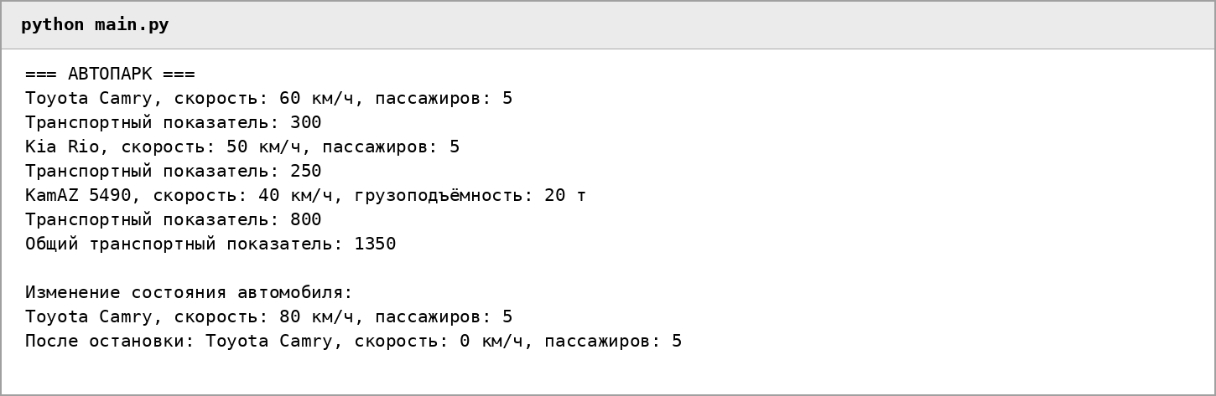
Рисунок 3.1 - Пример работы программы
7. Вывод
Создана объектная модель автопарка. На практике применены наследование, полиморфизм, инкапсуляция через property и композиция. Разные типы транспорта обрабатываются через общий интерфейс базового класса.

